Załącznik nr 1 do SIWZ
Szczegółowy Opis Przedmiotu Zamówienia

Torba 10L

- nakład 10 000 szt.
- tkanina z polipropylenu tkanego laminowanego (woven PP) biała, ok. 120 g/m² (+/- 5 g/m²⁾ , pokryta folią OPP błyszczącą
- wielkość: szer.= 26 x bok=15 x wysokość=27 [cm] ( +/- 1 cm)
- rączki z taśmy PP [szerokość x długość użytkowa]: 30 mm x 38 cm; jedna para rączek

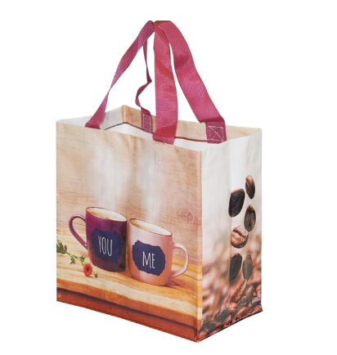

- przygotowanie projektu graficznego nawiązującego do logo Podlaskie wykonane przez Wykonawcę według wytycznych Zamawiającego - możliwy wzór poniżej. Proszę o zapoznanie się z Systemem
Identyfikacji Wizualnej Województwa Podlaskiego - plik do pobrania na stronie: https://www.wrotapodlasia.pl/pl/bogactwo_roznorodnosci/logo_herb_flaga/system_identyfikacji_wizualnej_w/, gdzie zdefiniowane są kolory użyte w logo Podlaskie oraz zasady stosowania.

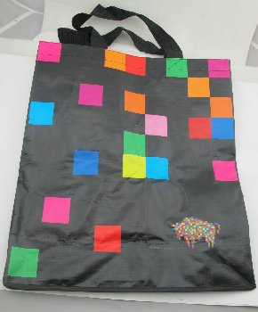

- nadruk: Nadruk CMYK +2P +1P spód
- spód giętki, bez wkładek kartonowych
- bez zapięć i innych dodatków
- konfekcjonowanie: torby złożone na płasko - do formatu większego boku torby - w kartonach po 100 sztuk bez opakowania indywidualnego.

